Práctica de laboratorio

RESETPASSWIN

NOMBRE ALUMNO: ALEJANDRO GÓMEZ GÓMEZ

# Fecha de entrega de práctica: 22/04/21

508-AGÓMEZ-ISOP406-RESTPASSWIN-ISO.docx

# Objetivo de la práctica

En esta práctica vamos a conseguir tener una contraseña en un usuario de Windows y con un LiveCD de Ubuntu vamos a conseguir iniciar sesión en Windows son tener que poner contraseña.

# Inventario de material necesario

Un sistema Windows funcional del que conozcamos el nombre del administrador (no la contraseña) Un LiveCD de Ubuntu

Documento Word para documentar la explicación de la práctica

# Ejecución, investigación y desarrollo

Lo primero que haremos en el Windows es poner el siguiente comando en el cmd:

Net localgroup administradores

Con ese comando conseguimos saber los usuarios que tenemos en mi caso sale Alex que es el único que tenemos en esta máquina

Una vez mirado esto iremos a poner la iso de Ubuntu para acceder desde la BIOS.

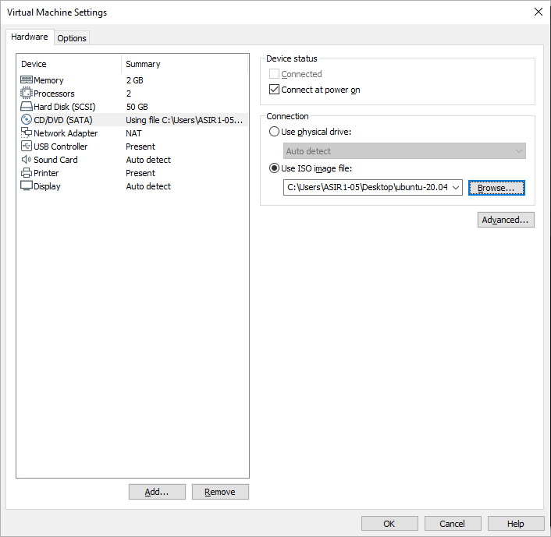

Desde la BIOS tenemos que acceder desde el CDROM DRIVE.

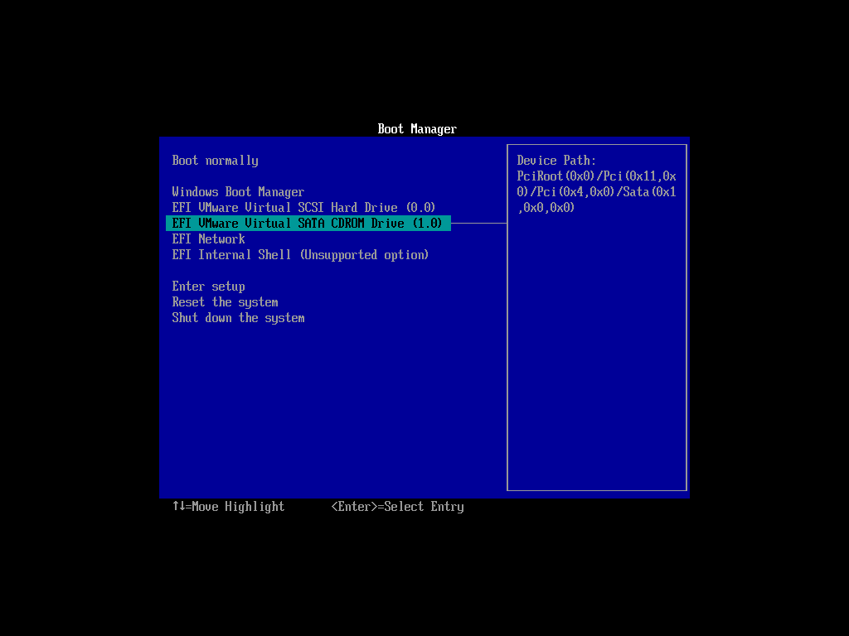

Una vez arrancado nos preguntará que, si queremos probar o instalar, en esta práctica podemos realizarla sin instalarlo asique le daremos a probar.

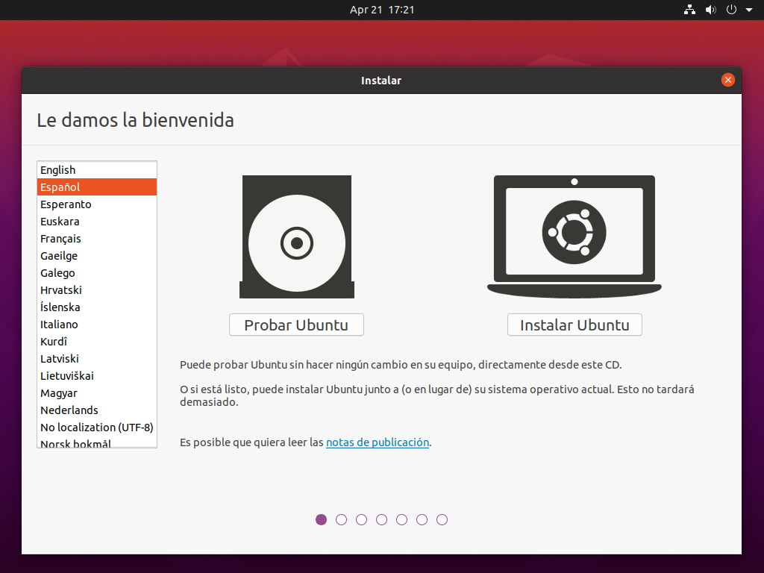

Una vez dentro vamos a archivos y en otras ubicaciones vemos la carpeta de Windows de 21 GB.

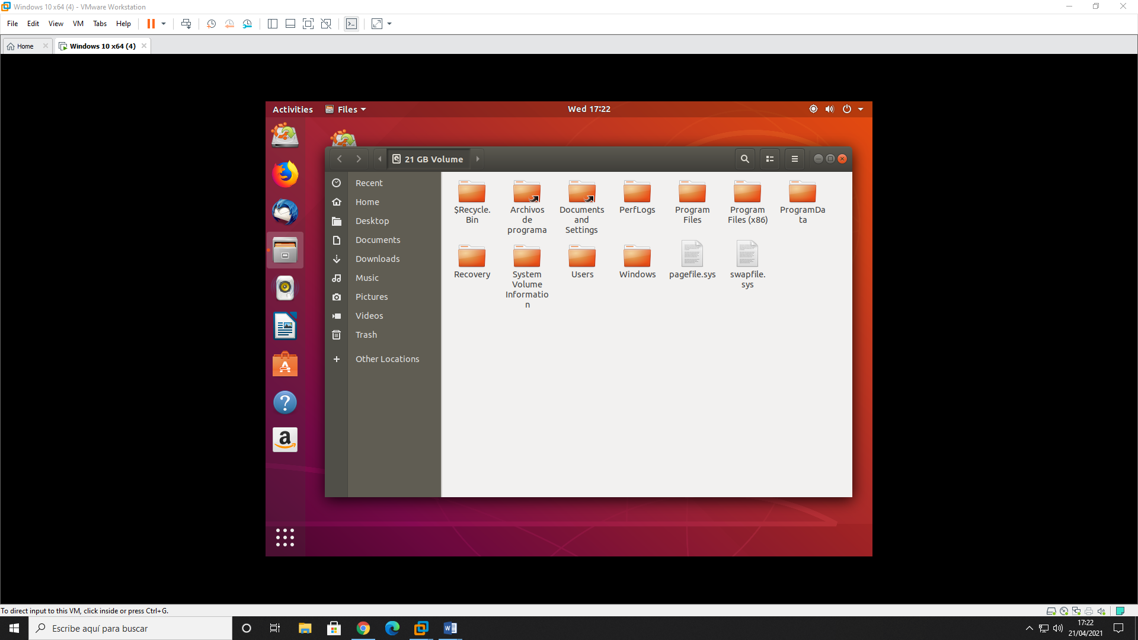

Ahora iremos a software y actualizaciones para activar una opción.

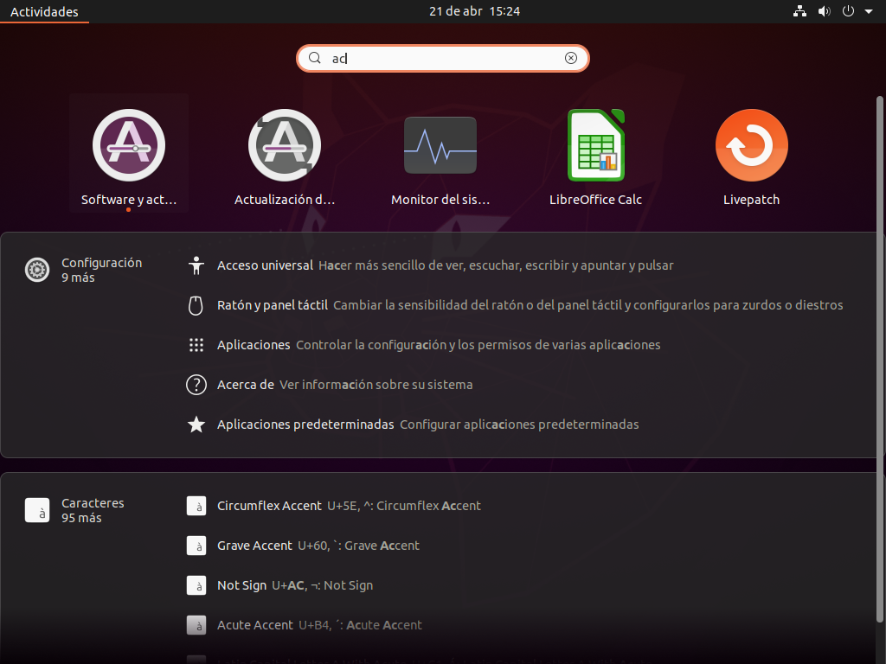

Una vez dentro activamos la segunda opción y le daremos a close.

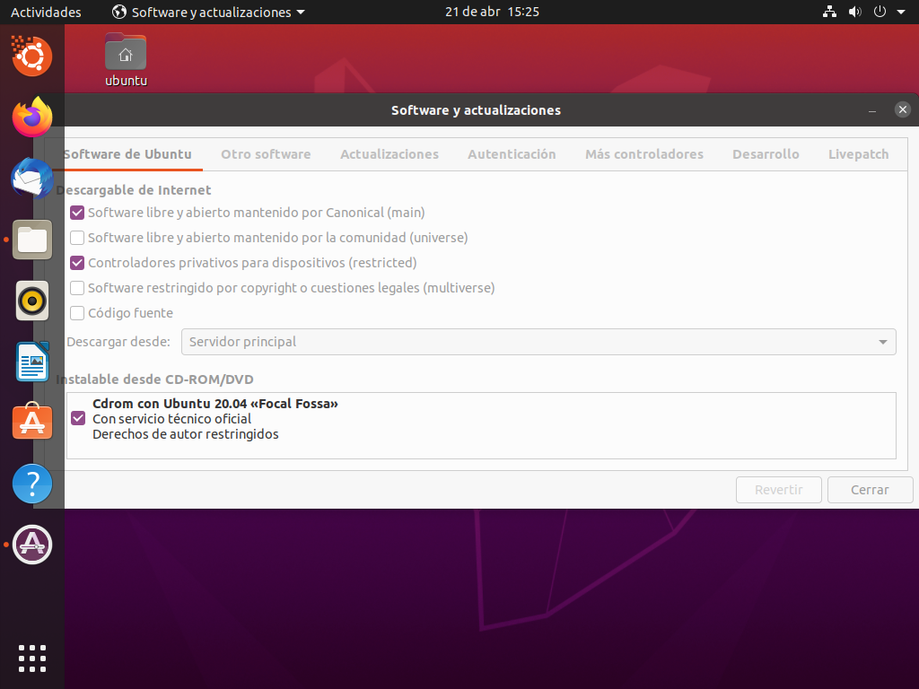

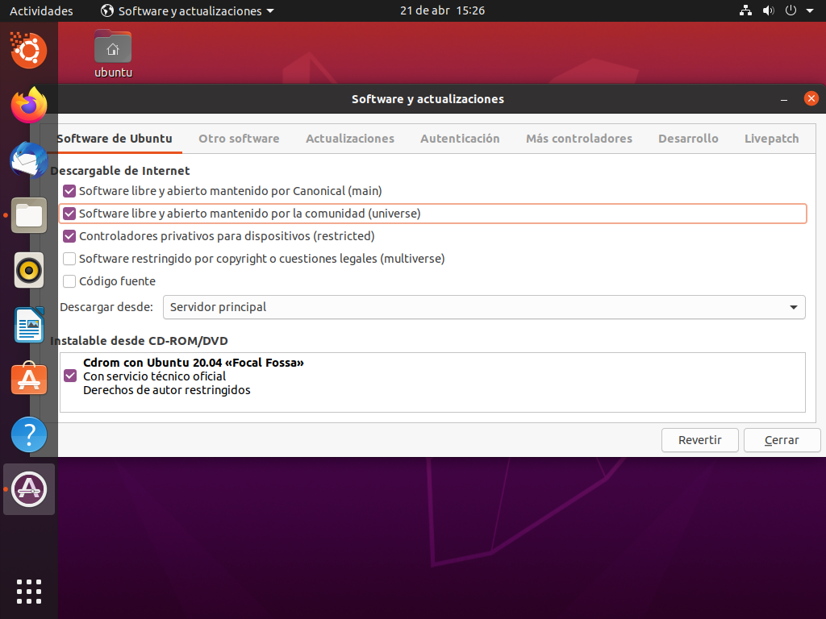

Al cerrarlo nos preguntará si queremos recargarlo le daremos a recargar.

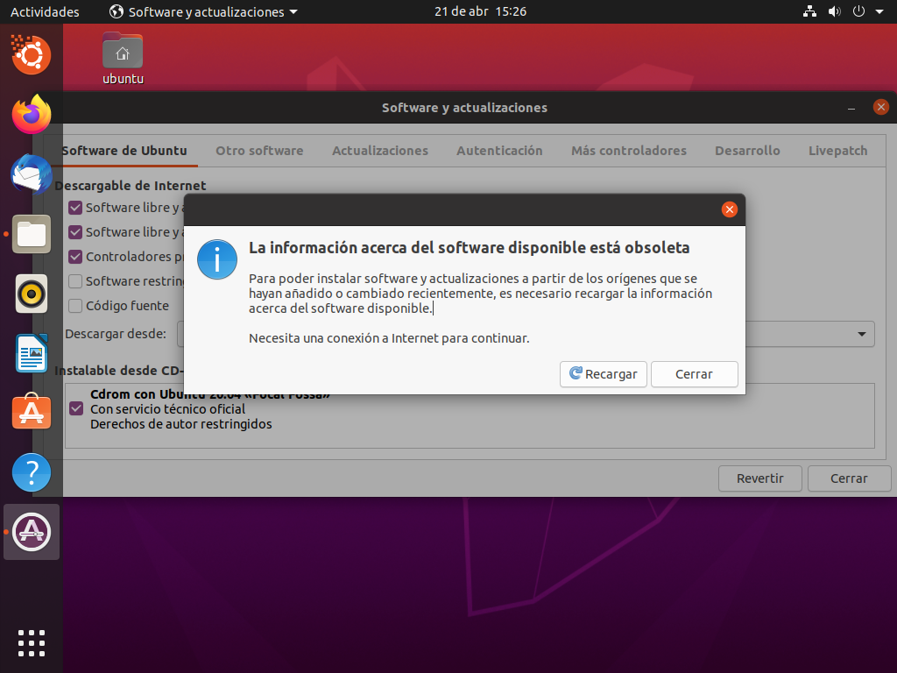

Ahora iniciamos el terminal y podremos los siguientes comandos.

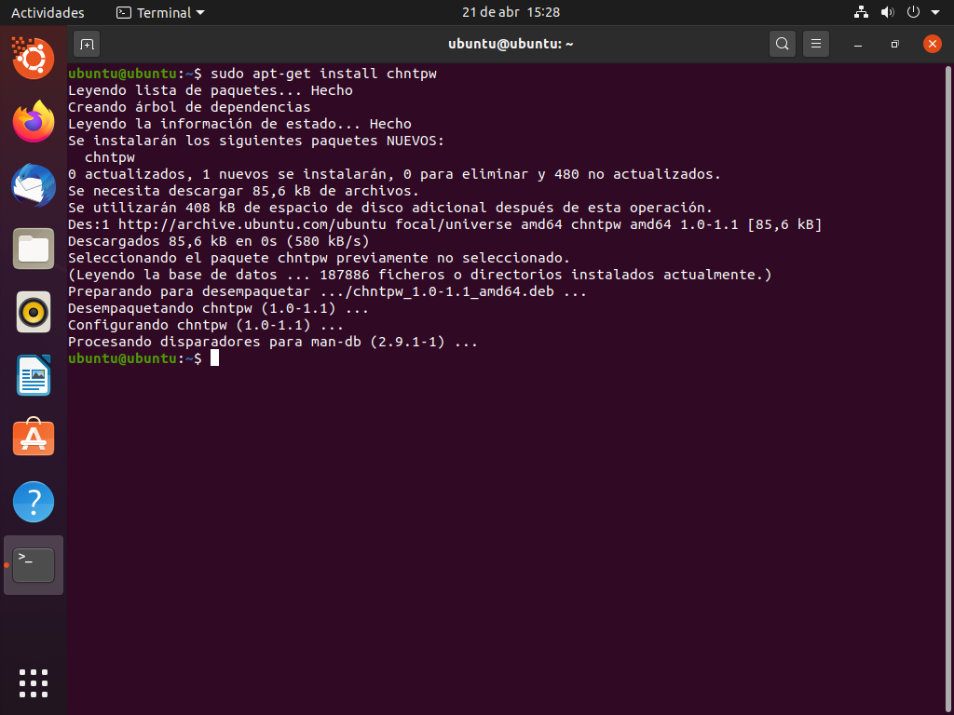

Ahora tenemos que buscar una ruta en mi caso lo que hice es irme a la carpeta de Windows, system32 y config, desde ahí podemos o abrir un terminal o copiar la ruta desde propiedades, en mi caso abrí un terminal nuevo.

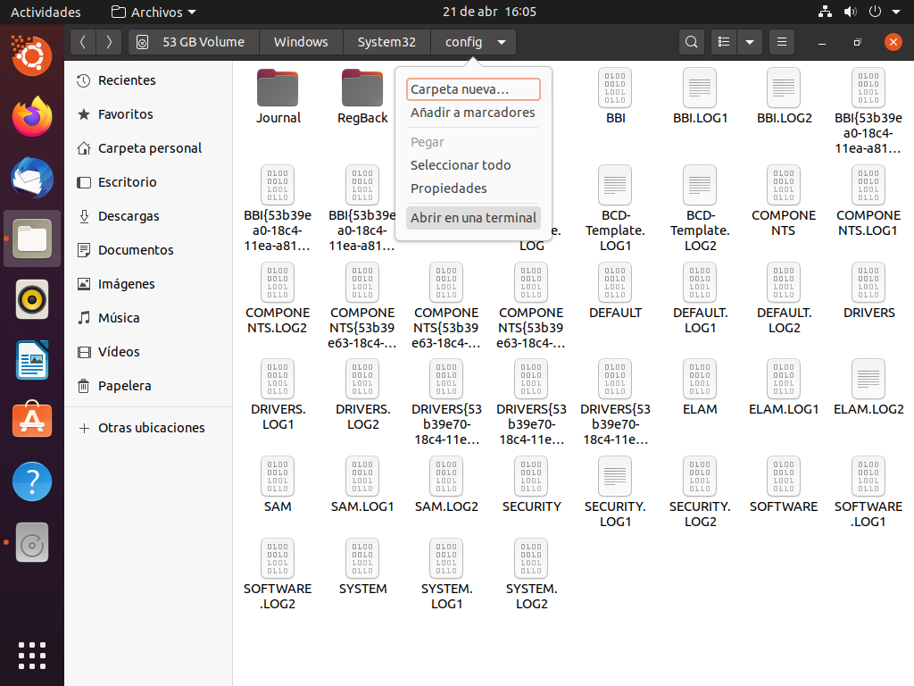

Esta es la ruta que necesitamos para poner el siguiente comando.

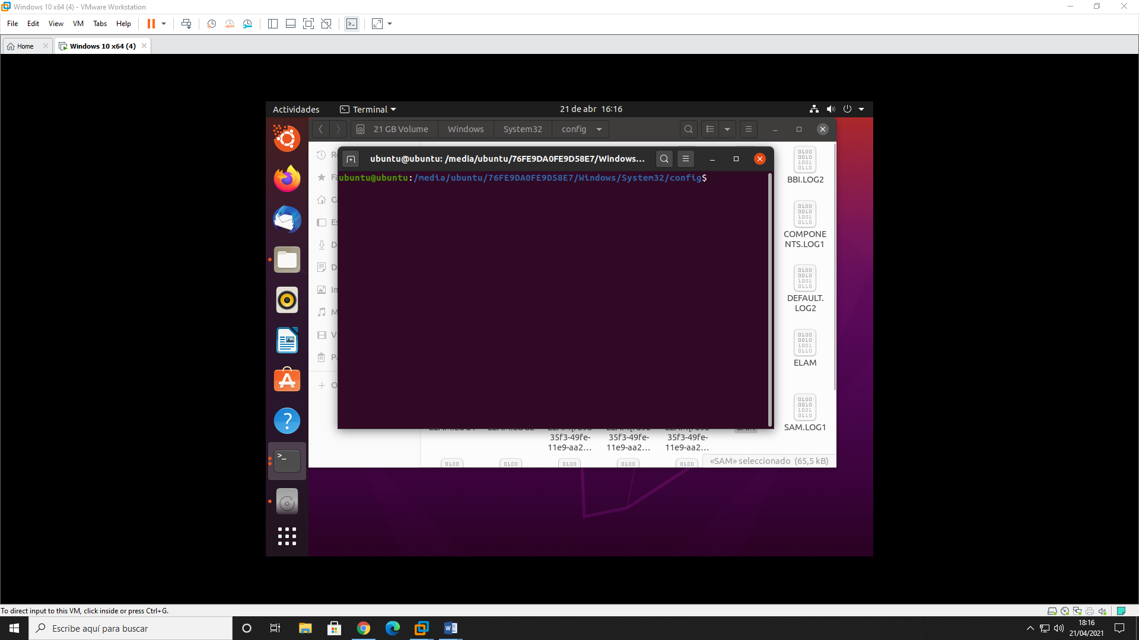

Ahora pondremos el último comando antes de irnos a comprobar al Windows si hicimos bien los pasos.

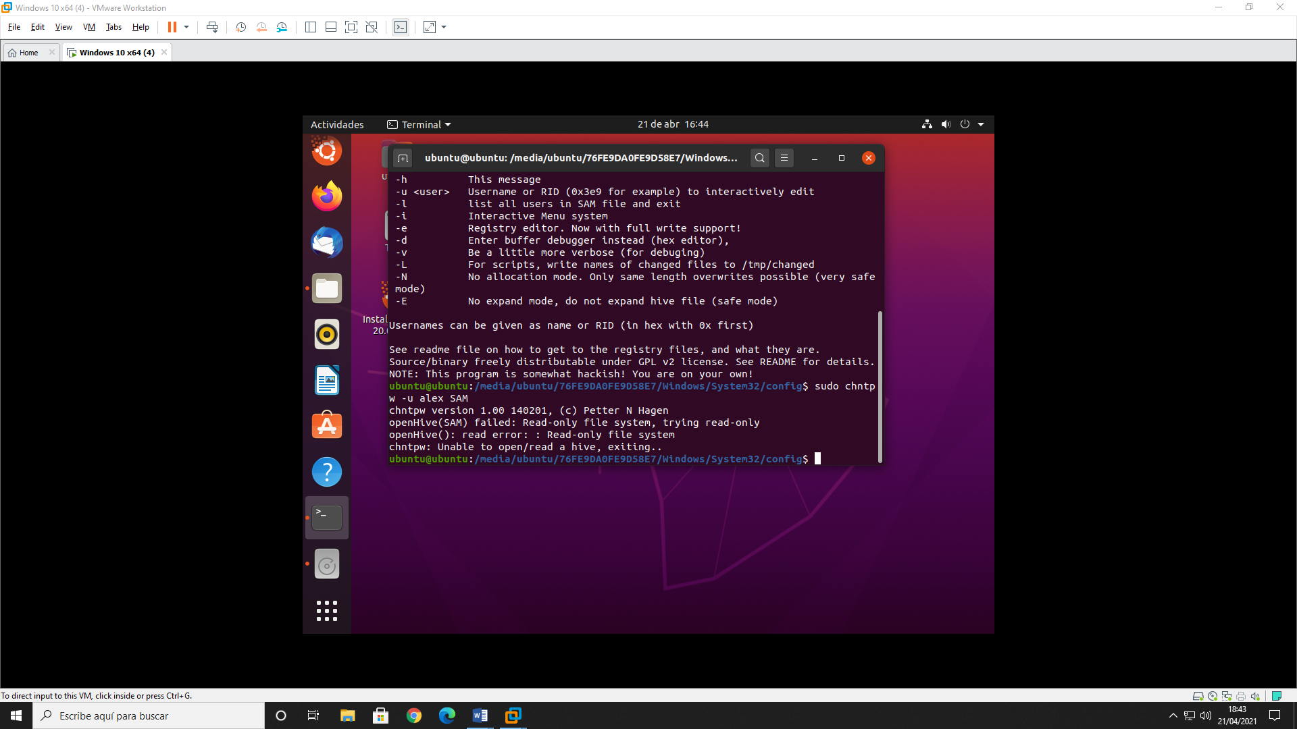

Una vez puesto el comando donde necesitamos saber el usuario en este caso Alex iremos al Windows para ver si nos pide contraseña o no.

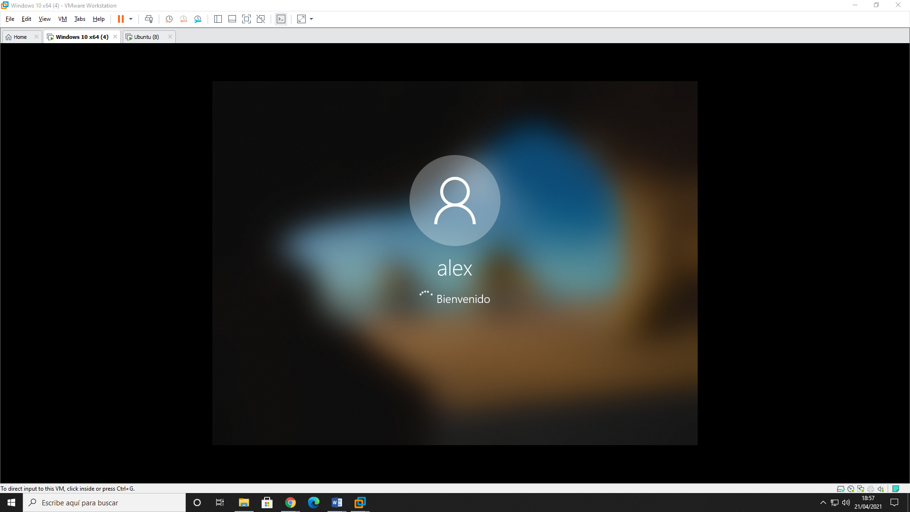

Vemos que al arrancar no nos ha pedido nada, inicia sin pedir contraseña.

# Consideraciones finales y metacognición

Una vez terminada la práctica observamos que es una práctica interesante ya que no habíamos hecho ninguna parecida y es bastante útil ya que puede ser que algún día lo tengas que utilizar para poder entrar a algún Windows por cualquier asunto, lo importante es saber el nombre del usuario.